Синтез фосфорсодержащих бензоксазиновых мономеров
Павлов Н. В.¹, Воробьева В. В.¹, Мировова М. В. ¹
Студент, 4 курса бакалавриата
¹Российский химико-технологический университет имени Д. И. Менделеева, факультет нефтегазохимии и полимерных материалов, Москва, Россия
E–mail: pavlov.n98@yandex.ru
Фосфорсодержащие бензоксазиновые мономеры, содержащие фосфор при 4-м углеродном атоме бензоксазинового кольца, характеризуются более высокой термо- и теплостойкостью, а также пониженной температурой полимеризации. Одним из способов получения фосфорсодержащих бензоксазинов является трехстадийный синтез с промежуточным получением основания Шиффа [1]. Лин и коллеги в своей работе [2] получили фосфорсодержащие бензоксазиновые мономеры на основе ароматических аминов, салицилового альдегида, 9,10-дигидро-9-окса-10-фосфенантрен-10-оксида (DOPO) и параформа. Полимеры и сополимеры на их основе обладали категорией огнестойкости V-0 и V-1 (по UL-94).
Нами было предложено использовать вместо DOPO более дешевый аналог дифенилфосфит. Полученный бензоксазиновый мономер по схеме 1 был проанализирован с помощью ¹H и ³¹P ЯМР спектроскопии, ДСК и ГПХ, а также исследованы физико-механические свойства.

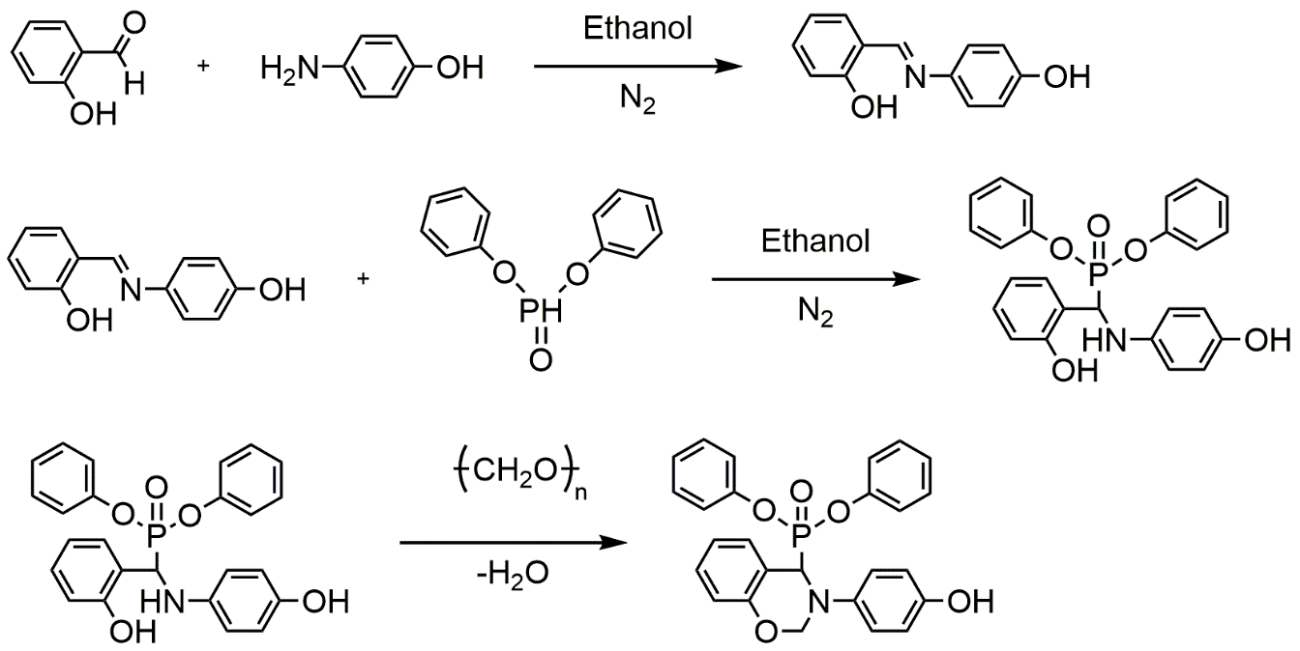

Схема 1. Синтез фосфорсодержащего бензоксазинового мономера

Полученный мономер и его аналоги было предложено использовать как активные разбавители для бензоксазинов для повышения огнестойкости, снижения температуры полимеризации, а также для снижения вязкости мономерных бензоксазинов. Композиции на их основе могут найти применение в авиа- и ракетостроении, где необходимы материалы, выдерживающие большие температуры.
Литература
1.Ishida H., Froimowicz P. Advanced and Emerging Polybenzoxazine Science and Technology. Elsevier. 2017. P. 1128.
2. Benzoxazines with tolyl, p-hydroxyphenyl or p-carboxyphenyl linkage and the structure–property relationship of resulting thermosets / Lin C.H. [ and etc.]. Polymer. 2009. Vol. 50. № 10. P. 2264–2272.

